世博民居文化区
A4-1地块文化及商业区工程
排水管道CCTV检测报告

委托编号：CC01-260011
报告编号：CC018-260011



上海建科检验检测认证有限公司
2026年4月16日

目录
1. 项目信息 1
2. 检测工程概况 2
3. 检测设备及作业流程简介 3
3.1. 设备简介 3
3.2. 作业流程示意图 3
4. 检测评估依据及评估结论 4
4.1. 检测、评估与建议依据 4
4.2. 管道检测结果详表 5
4.3. 管道检测结论 6
5. 检测管道缺陷及检测图片剪辑汇总 9

项目信息
项目名称 | 世博民居文化区——A4-1地块文化及商业区工程
工程地点 | 鳗鲤嘴路988弄1～25号
委托单位 | 上海地产（集团）有限公司
建设单位 | 上海地产（集团）有限公司
监理单位 | 上海建科工程咨询有限公司
设计单位 | 北京市建筑设计研究院股份有限公司
施工单位 | 上海建工四建集团有限公司
检测单位 | 上海建科检验检测认证有限公司
现场负责人 | 胡跃进
报告编写人 | 秦臻
质检部负责人 | 张峙琪

检测工程概况
我公司接受上海地产（集团）有限公司委托，对世博民居文化区——A4-1地块文化及商业区工程新建排水管道进行检测。此次检测工程现场检测始于2026年4月13日，于4月14日结束。检测管道的信息如下表2.1所示。
表2.1 管道实际检测信息表
管道  类型 | 主管管径  （mm） | 管段数 | 管道长度  （m） | 备注
雨水管 | 600 | 2 | 19.5 | ---
污水管 | 300 | 2 | 11.8 | ---
- 共检测排水管道4段，合计31.3米；
- 管道具体检测信息详见表4.2.1。

检测设备及作业流程简介

设备简介
本次检测采用设备为：电视检测CCTV管道爬行机器人检测系统，IPEK品牌RX130型。
设备简介：该系列爬行机器人检测系统，是以智能轮式运动机构作为搭载平台，配备工业级高分辨率彩色摄像单元、运动姿态检测单元和智能控制影像录制处理终端，辅助强力照明光源和线缆卷收装置的高科技检测专用产品，可以根据应用场所需求，搭载热成像仪、声纳、机械手、树根切割机、毒气检测仪等等传感器或专用工具，实现对各种隐蔽空间、水下、易燃、易爆、辐射等高危场所进行实时影像检测、分析处理。
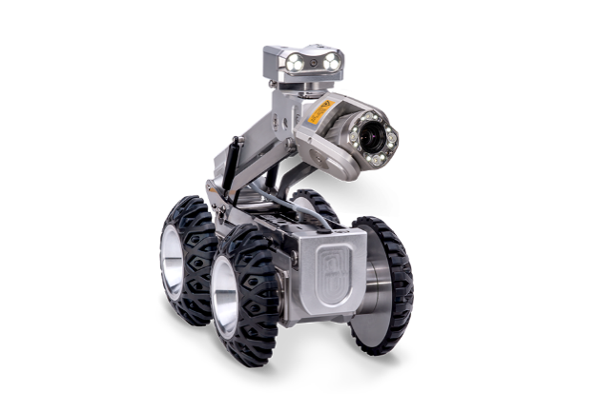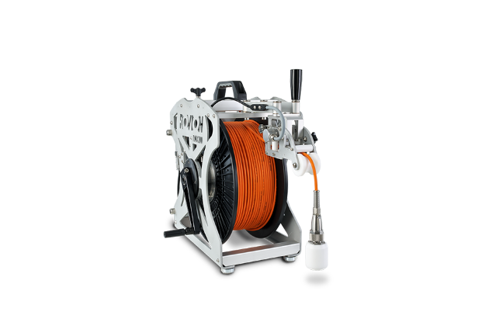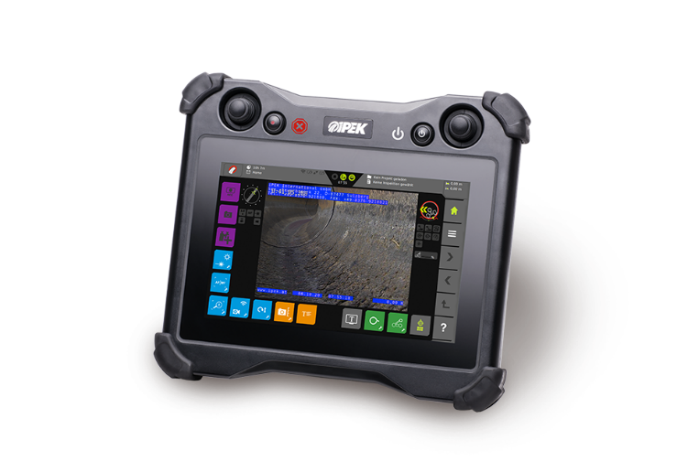

作业流程示意图

检测评估依据及评估结论

检测、评估与建议依据
- 上海市《排水管道电视和声纳检测评估技术规程》DB31/T444-2022
通过管道CCTV检测所采集的数据，包括管道长度、结构性缺陷等级、功能性缺陷等级、管道重要性参数、地区重要性参数和土质影响参数，利用对应的计算公式来算出管道修复指数RI和管道养护指数MI，最后根据RI值和MI值来给出合理的管道修复方式和养护方式的建议。

管道结构性状况评定和修复建议
修复指数 | RI＜4 | 4≤RI＜7 | RI≥7
等级 | 一级 | 二级 | 三级
结构状况总体  评价等级 | 无或有少量损坏，结构状况总体较好，可对损坏管道作点状修理或不修复。 | 有较多管道损坏，结构状况总体一般，对损坏管道可做点状修理或缺陷管道整体修复。 | 大部分管道已损坏，结构状况总体较差，可做更新改造。
管道修复方案 | 点状修理或不修复 | 点状修理或缺陷管段整体修复。 | 整体紧急修复或翻新

管道养护建议
养护指数 | MI＜4 | 4≤MI＜7 | MI≥7
等级 | 一级 | 二级 | 三级
功能状况总体  评价等级 | 无或有少量管道局部超过允许淤积标准，功能状况总体较好。 | 有较多管道超过允许淤积标准，功能状况总体一般。 | 大部分管道超过允许淤积标准，功能状况总体较差。
管段养护方案 | 不养护 | 养护 | 养护

管道检测结果详表

表4.2.1. 世博民居文化区——A4-1地块文化及商业区工程排水管道检测结果表
序号 | 管道  类型 | 管材 | 管段 | 管径  （mm） | 长度  （m） | 缺陷 | 修复  指数  RI | 结构状况 | 养护  指数  MI | 功能状况 | 备注
1 | 雨水管 | HDPE | 鳗鲤Y17-2-Y17-2a | 600 | 6.5 | 无 | 0 | 一级 | 0 | 一级 | ---
2 | 污水管 | HDPE | 鳗鲤W12-2-格栅井 | 300 | 7.8 | 无 | 0 | 一级 | 0 | 一级 | ---
3 | 雨水管 | HDPE | Y12-1-鳗鲤12-1A | 600 | 13 | 无 | 0 | 一级 | 0 | 一级 | ---
4 | 污水管 | HDPE | 鳗鲤W08-2-格栅井 | 300 | 4 | 无 | 0 | 一级 | 0 | 一级 | ---

管道检测结论
4.3.1 CCTV检测管道缺陷汇总

缺陷类型 | 缺陷 等级  统计  缺陷名称 | 1级  （轻微） | 2级  （中等） | 3级  （严重） | 4级  （重大）
 |  | 管段个数 | 管段个数 | 管段个数 | 管段个数
结构性缺陷 | 破裂（PL） | --- | --- | --- | ---
 | 变形（BX） | --- | --- | --- | ---
 | 错位（CW） | --- | --- | --- | ---
 | 脱节（TJ） | --- | --- | --- | ---
 | 渗漏（SL） | --- | --- | --- | ---
 | 腐蚀（FS） | --- | --- | --- | ---
 | 胶圈脱落（JQ） | --- | --- | --- | ---
 | 支管暗接（AJ） | --- | --- | --- | ---
 | 异物侵入（QR） | --- | --- | --- | ---
功能性缺陷 | 沉积（CJ） | --- | --- | --- | ---
 | 结垢（JG） | --- | --- | --- | ---
 | 障碍物（ZW） | --- | --- | --- | ---
 | 树根（SG） | --- | --- | --- | ---
 | 洼水（WS） | --- | --- | --- | ---
 | 坝头（BT） | --- | --- | --- | ---
 | 浮渣（FZ） | --- | --- | --- | ---

4.3.2 修复与养护建议
序号 | 平均积泥  （断面损失）H |  | 地块  （路段） | 井段 | 长度  （m）
1 | H≤20% |  | 世博民居文化区  A4-1地块文化及商业区工程 | 全部 | 31.3
2 | 20%＜H≤40% |  |  | --- | ---
3 | H＞40% |  |  | --- | ---
管道养护  及修复建议 |  | - 管道修复指数Ri＜4及养护指数Mi＜4的管道占全部管道数量的100%。  2.结构状况和功能状况均为一级。  3.无需养护及修复。

4.3.3结论
通过管道CCTV检测，根据DB31/T444-2022《排水管道电视和声纳检测评估技术规程》，对世博民居文化区——A4-1地块文化及商业区工程排水管道检测结论如下：
- 本次共检测排水管道4段，合计31.3米。
- 管道修复指数Ri＜4的管道占全部管道数量的100%，所检管道的结构状况均判定为一级。
- 管道养护指数Mi＜4的管道占全部管道数量的100%，所检管道的功能状况均判定为一级。

注：本报告仅对检测时工程所处工况负责。

检 测：

审 核：

批 准：
上海建科检验检测认证有限公司
2026年4月16日

检测管道缺陷及检测图片剪辑汇总
管道编号 | 鳗鲤Y17-2-Y17-2a | 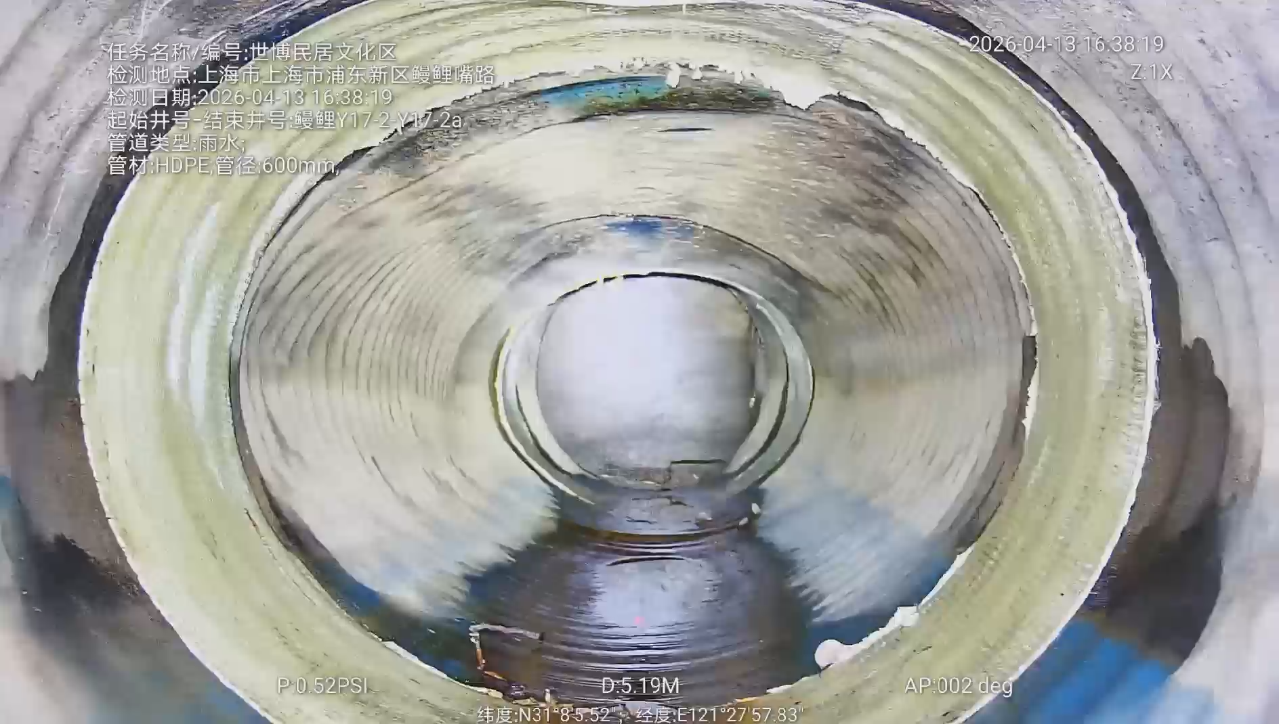
图 号 | 1
缺陷名称 | --
缺陷等级 | --
距 离 | --
时钟表示 | --
备 注 | 主管管道良好。  未发现结构性和功能性缺陷。  管道具体信息详见表4.2.1。
管道编号 | 鳗鲤W12-2-格栅井 | 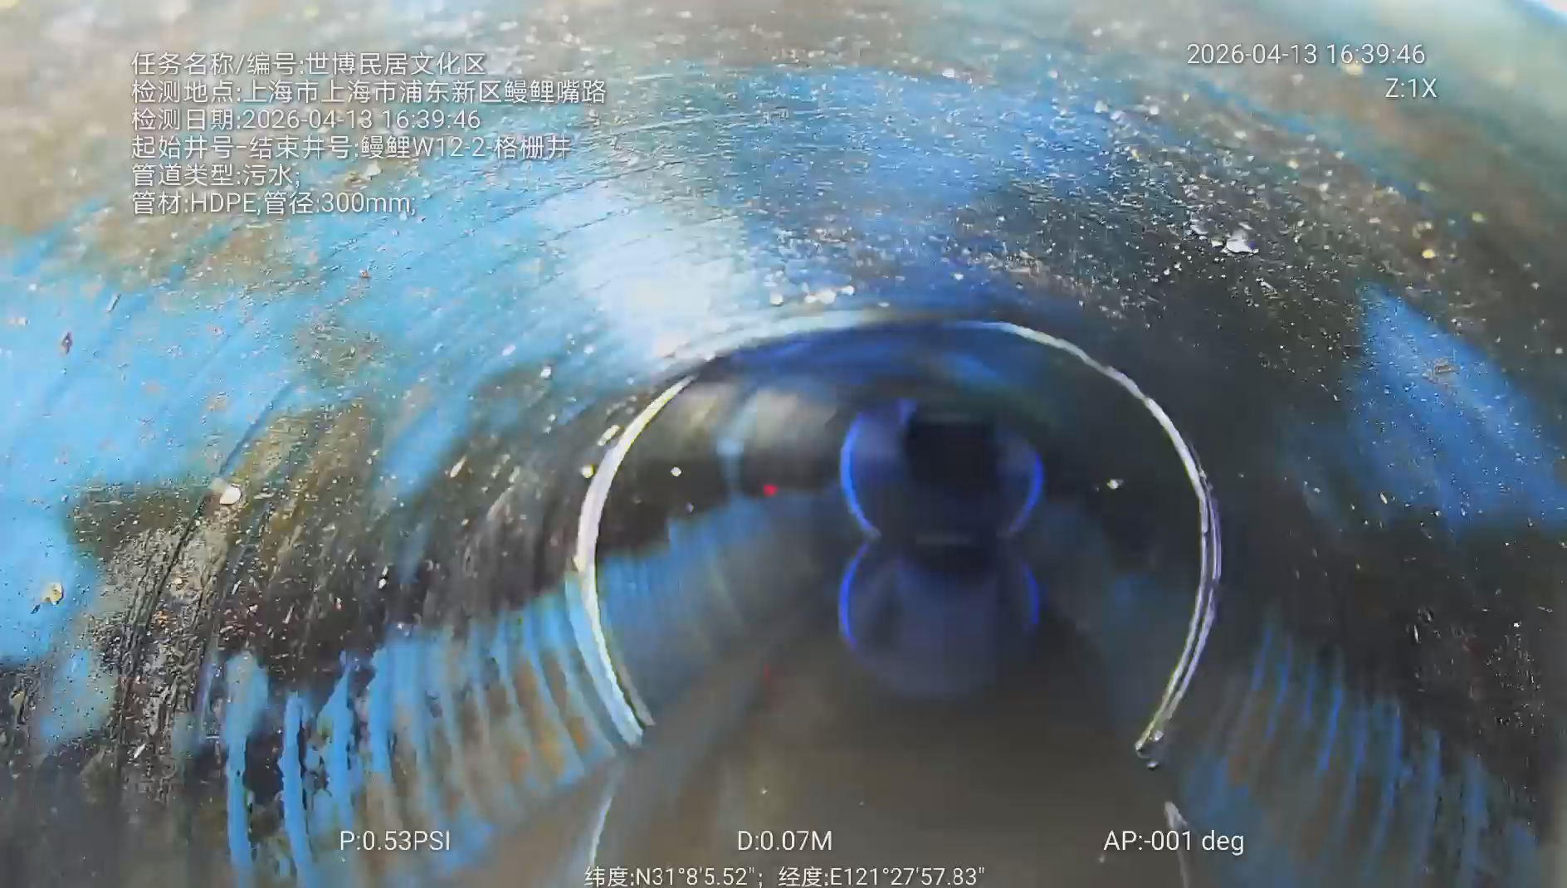
图 号 | 2
缺陷名称 | --
缺陷等级 | --
距 离 | --
时钟表示 | --
备 注 | 主管管道良好。  未发现结构性和功能性缺陷。  管道具体信息详见表4.2.1。
管道编号 | Y12-1-鳗鲤12-1A | 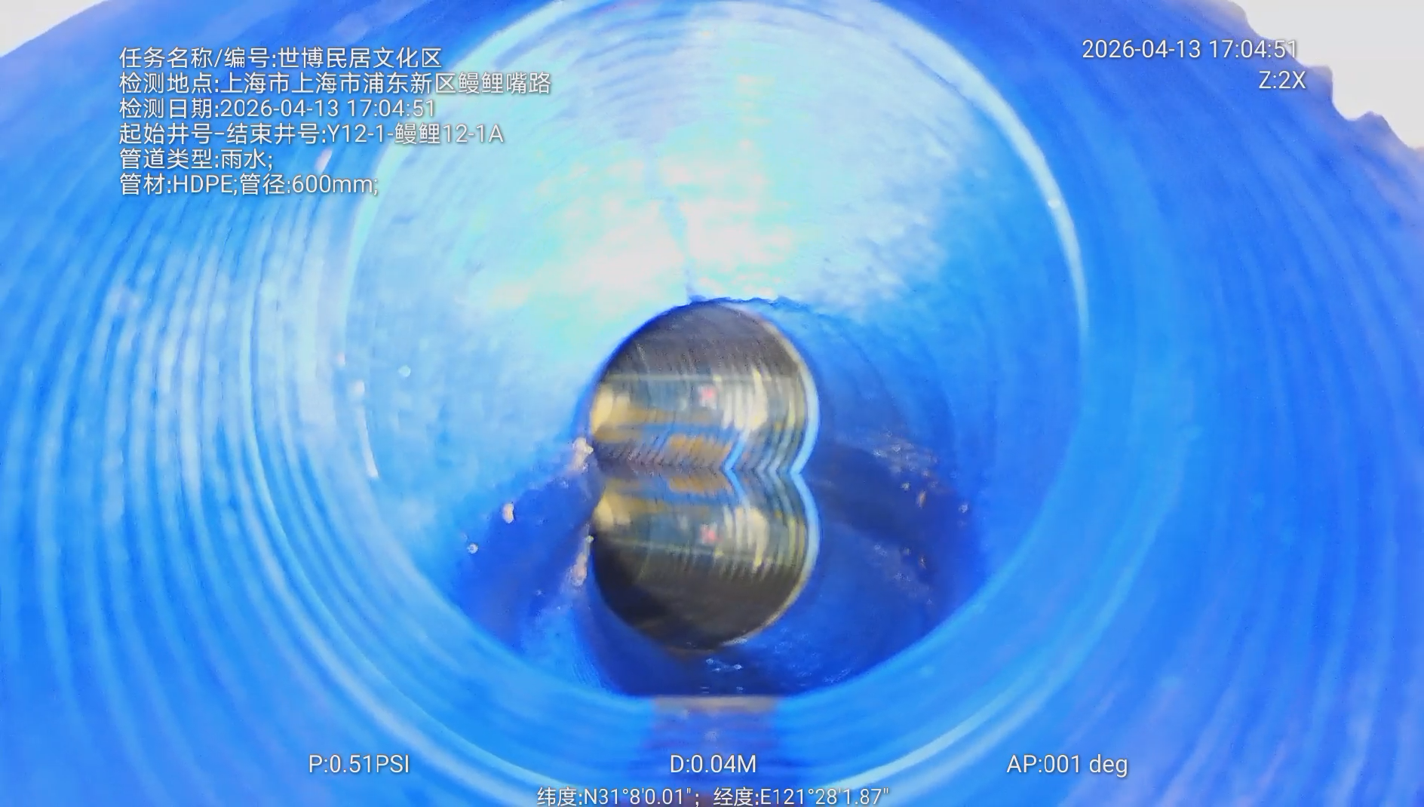
图 号 | 3
缺陷名称 | --
缺陷等级 | --
距 离 | --
时钟表示 | --
备 注 | 主管管道良好。  未发现结构性和功能性缺陷。  管道具体信息详见表4.2.1。

管道编号 | 鳗鲤W08-2-格栅井 | 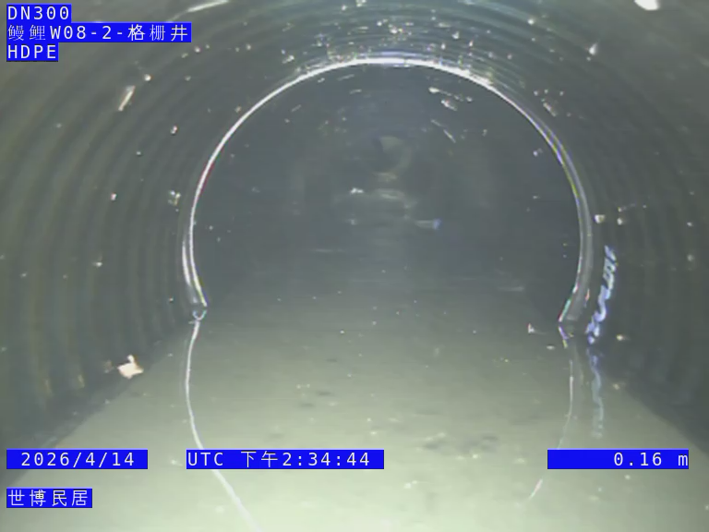
图 号 | 4
缺陷名称 | --
缺陷等级 | --
距 离 | --
时钟表示 | --
备 注 | 主管管道良好。  未发现结构性和功能性缺陷。  管道具体信息详见表4.2.1。

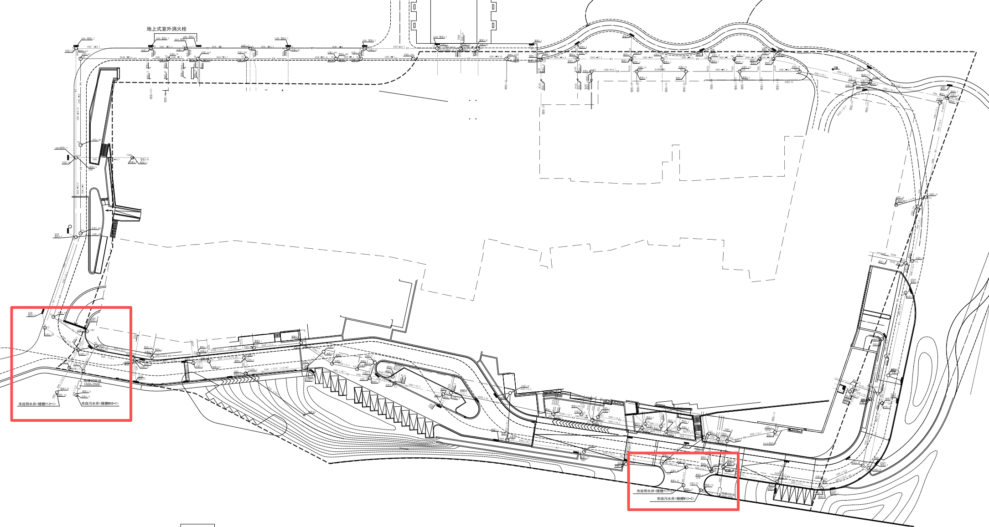
井位示意图1
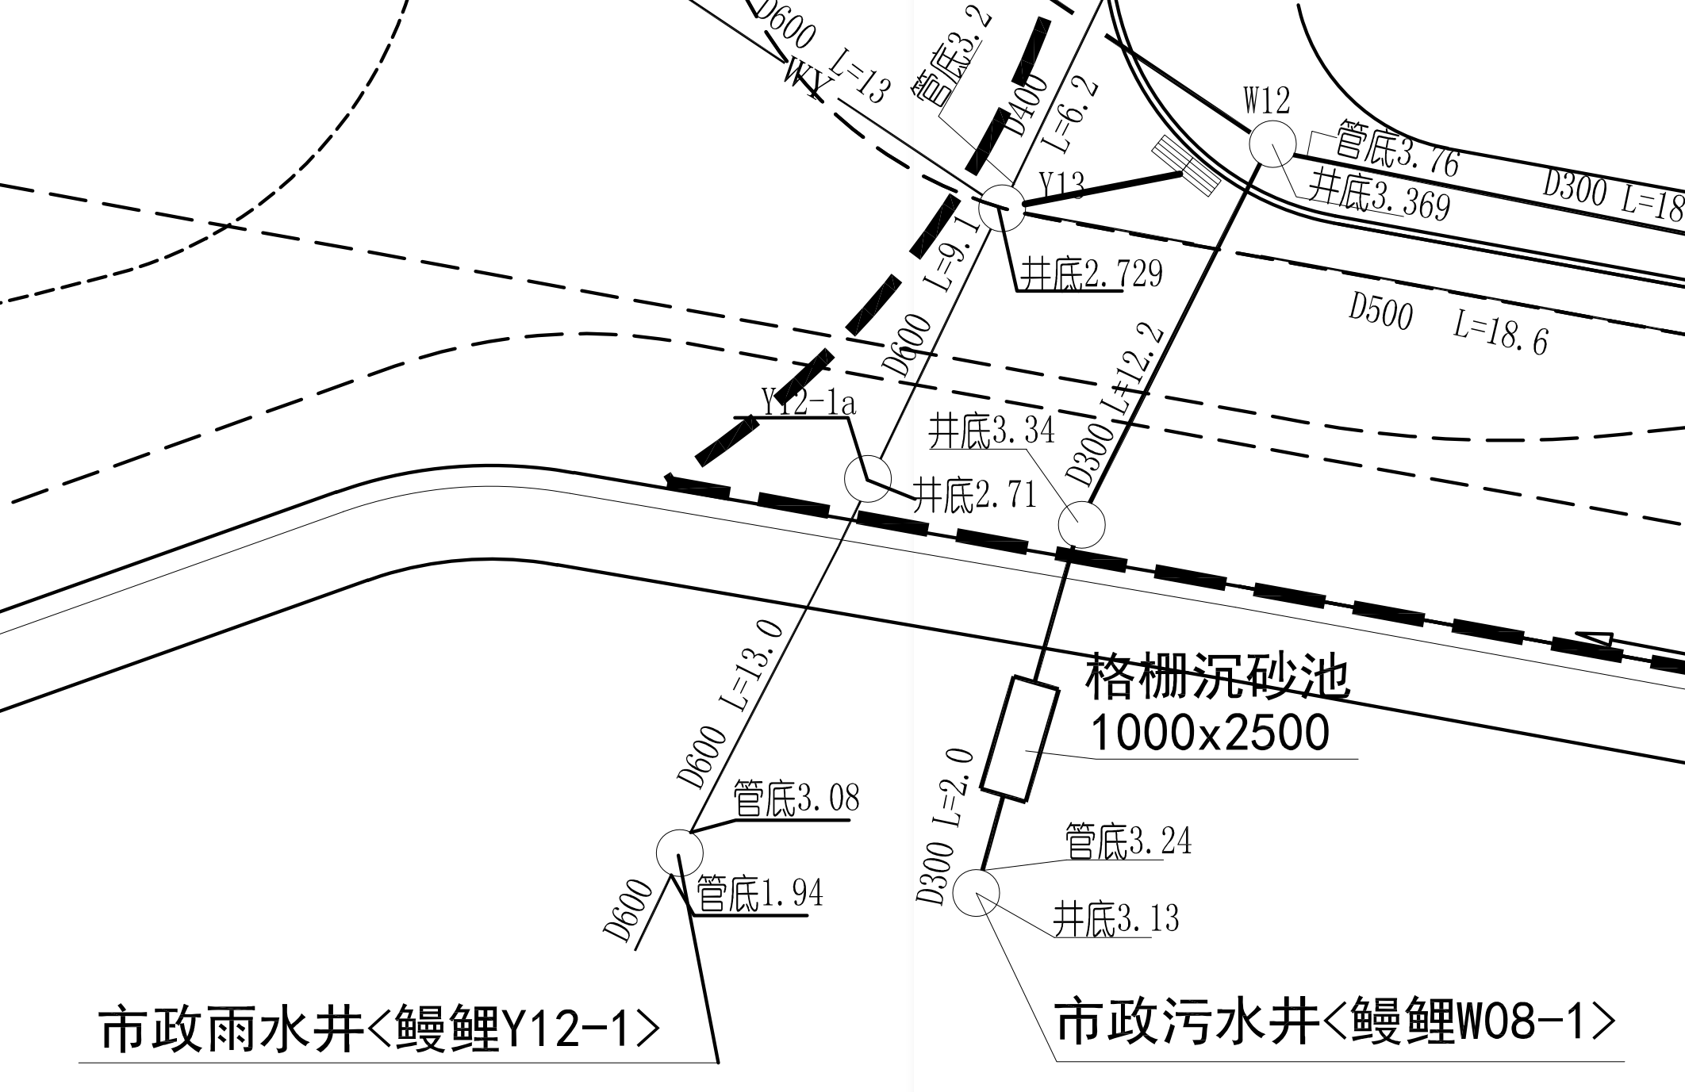
井位示意图2

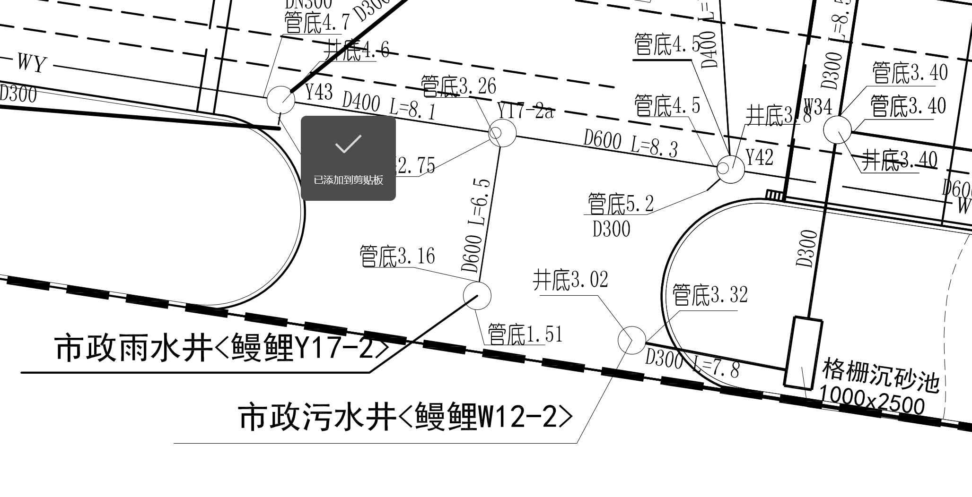
井位示意图3

井号 | Y | X
Y12-1a | -11331.236 | -12.338
鳗鲤Y12-1 | -11362.471 | -0.058
格栅沉沙池 | -11328.916 | -13.334
鳗鲤W08-1 | -11326.195 | -6.443
鳗鲤Y17-2 | -11149.835 | -100.315
Y17-2a | -11152.118 | -105.993
鳗鲤W12-2 | -11146.819 | -102.399
格栅池 | -11141.304 | -105.487

井位坐标

